Procedimiento Especial Sancionador
Expediente: TEEA-PES-061/2022.
Denunciante: Partido Acción Nacional.
Denunciados: Nora Ruvalcaba Gámez y partido político MORENA.

El Secretario General de Acuerdos, da cuenta a la Magistrada Claudia Díaz de León González, presidenta de este órgano jurisdiccional electoral, con la siguiente documentación, recibida mediante Oficio TEEA-OP-0391/2022, de fecha quince de junio de dos mil veintidós, emitido por la Oficialía de Partes de este Tribunal, anexado con la documentación que en él se describe.
Aguascalientes, Aguascalientes a quince de junio de dos mil veintidós.
Vista la cuenta, con fundamento en los artículos 252 a 257 y 268 a 276 del Código Electoral del Estado de Aguascalientes; 101, fracción II, inciso d), del Reglamento Interior del Tribunal Electoral del Estado de Aguascalientes se acuerda:
PRIMERO. Con el escrito de cuenta y sus anexos, intégrese el expediente respectivo y regístrese en el Libro de Gobierno con la clave TEEA-PES-61/2022.
SEGUNDO. Para los efectos previstos en los artículos 274, y 357, fracción VIII, inciso e), del Código Electoral de esta entidad, 101, fracción II, inciso d) y 102, del Reglamento Interior de este Tribunal, túrnese los autos a la ponencia de la suscrita Magistrada Presidenta Claudia Eloisa Díaz de León González.
Hágase del conocimiento a través de los Estrados físicos y electrónicos de este Tribunal;

Así lo acordó y firma la Magistrada Presidenta de este Tribunal Electoral, ante el Secretario General de Acuerdos, que autoriza y da fe.

Magistrada Presidenta

Claudia Eloisa Díaz de León González
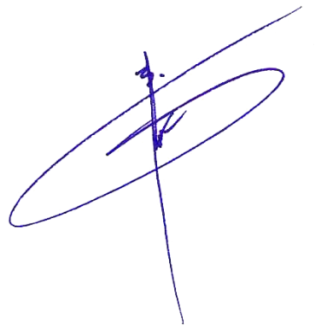
Secretario General de Acuerdos

Jesús Ociel Baena Saucedo

